**ВВЕДЕНИЕ**

В последнее десятилетие тысячи организаций во всём мире внедряют философию Всеобщего управления качеством (Total Quality Management - TQM) при организации своей деятельности. Всеобщее управление качеством является философией, которая может и должна быть положена в основу этой деятельности для постоянного улучшения всех процессов деятельности организации. Философия TQM непосредственно связана и базируется на серии норм обеспечения качества, заложенных в серии международных стандартов серии ISO 9000, разработанных Международной организацией стандартов (International Standards Organization - ISO).

Первоначально использование методов управления качеством наибольшее распространение получило в промышленности, однако в настоящее время философия управления качеством и нормы обеспечения качества, которые заложены в серии международных стандартов серии ISO 9000, находят применение в сфере предоставления услуг - в здравоохранении, в сервисе, не исключение - сфера образования.

Согласно ISO 8402: "TQM - это подход к руководству организацией, нацеленной на качество, основанный на участии всех ее членов и направленный на достижение долгосрочного успеха путем удовлетворения требований потребителя и выгоды для членов организации и общества".

Я предлагаю рассмотреть применение основных методов управления качеством на примере деятельности предприятия, имеющего большую номенклатуру предприятия, в том числе, керамическую плитку и декоративные элементы и имеющего производственную сеть по выпуску и реализации товаров.

1. **ОПИСАНИЕ ПРЕДПРИЯТИЯ И ПОСТАНОВКА ПРОБЛЕМЫ**

Сегодня «Шахтинская плитка» производится на новейшем итальянском оборудовании на основе итальянских технологий и расходных материалов, отвечает самым высоким техническим и технологическим требованиям. Продукцию отличает многообразие цветовых решений, экологически безупречные характеристики, лучшее в России соотношение цены и качества. Дизайны для производства «Шахтинской плитки» закупаются непосредственно у ведущих итальянских студий исключительно на эксклюзивных правах.

В отличие от многих российских производителей плитки и большей части европейских, все производственные линии завода «Стройфарфор» оснащены электронными станциями автоматизированного контроля качества. Применение данного оборудования, не только исключает влияние человеческого фактора на наиболее ответственную процедуру производства керамической плитки, но и избавляет персонал предприятия от трудоемкого ручного труда. Именно поэтому основная часть сотрудников нашего предприятия — высококвалифицированные специалисты, обслуживающие автоматические производственные линии. Кроме того, благодаря накопленному опыту не требуется постоянного содержания штата высокооплачиваемых иностранных специалистов.

Иностранные специалисты, посещающие предприятие, отмечают его уникальную производственно-техническую базу. Просторные, содержащиеся в идеальной чистоте цеха позволяют и в перспективе размещать дополнительное оборудование.

Использование импортных материалов, проведённая реконструкция практически не отражаются на цене продукции «Стройфарфор». Она по-прежнему является доступной для всех слоев населения, а взвешенная ценовая политика и система скидок делают торговлю именно этой продукцией весьма привлекательным бизнесом.

Целью настоящей работы является демонстрация практического применения инструментов всеобщего управления качеством на примере реального производства и разработка рекомендации по улучшению продукции.

### 1.1 Основные направления деятельности

### и номенклатура выпускаемой продукции.

* **Облицовочная плитка** 
  + Премиум Люкс Ректификат
  + Премиум Люкс
  + Сериография
  + Бордюры
  + Дисконты
* **Сухие строительные смеси**
* Декоративные элементы
* Кирпич
* **Керамогранит**
  + Клей для облицовочной плитки для внутренних работ (базовый) KБ
  + Клей для облицовочной и напольной плитки для внутренних и наружных работ (стандартный) KC
  + Клей для керамогранита и напольной плитки для внутренних и наружных работ KГ

**1.2 Потребители.**

Партнерами являются:

Строительные компании:  
- ЗАО "ГАТЧИНСКИЙ ДСК"  
- ДОМОСТРОИТЕЛЬНЫЙ КОМБИНАТ "БЛОК"  
- ЗАО "СТРОИТЕЛЬНЫЙ ТРЕСТ №28"  
- ООО "УНР 528 САНТЕХМОНТАЖ 62"  
- ЗАО "ССМК-526"  
- "СТРОИТЕЛЬНАЯ КОМПАНИЯ СИБИРИ ВОДРЕМ-2" (г. Красноярск)  
- ООО "ОРИОН-ЭКСПРЕССИЯ" (г. Якутск)  
- ООО "САНТЕХКОМПЛЕКТ НЕВА"  
- ООО "КОМТЕКС"  
- ООО "СЕВСТРОЙ"  
- ООО "СМИР"  
- ООО "ГРОМ"  
- ООО "СТИЛБАС"  
- ЗАО "СТРОЙСНАБ" (г. Великий Новгород)  
- ОПТОВАЯ БАЗА "КОМПОЗИТ" ИП КУЗНЕЦОВ А.В. (г. Великий Новгород)  
- ЗАО "ПСКОВАГРОСНАБ" (г. Псков)  
- ООО "МУРМАНСНАБ" (г. Мурманск)  
 Розничная торговля:  
- СЕТЬ МАГАЗИНОВ "ВСЕ ДЛЯ ДОМА"  
- СЕТЬ МАГАЗИНОВ "САНТЕХМАСТЕР"  
- ООО "БЕРСЕРК"  
- ООО "СТРОИТЕЛЬ"  
- ЗАО "СТРОЙТОРГ"  
- ООО "ЯРА"  
- ООО "ХОЗТОВАРЫ"  
- ИП "АНДРИЯНОВА О.Н." (г. Южно-Сахалинск)  
- ООО "СТБ-трейд" (г. Архангельск)  
- ИП ФЕДОРОВ А.Н. (г. Мончегорск)

### 1.3 Сбытовая сеть.

Сбыт продукции завода "Шахтинская плитка" осуществляется торговым домом "Евротайл", который имеет свои представительства в следующих городах: Ростов-на-Дону, Краснодар, Пятигорск, Ставрополь, Владикавказ, Воронеж, Самара, Нижний Новгород, Санкт-Петербург, Новосибирск, Донецк (Украина), Барнаул, Челябинск, Череповец, Иркутск, Уфа, Красноярск, Владивосток, Пермь, Тюмень, Екатеринбург.

**2 ВСЕОБЩЕЕ УПРАВЛЕНИЕ КАЧЕСТВОМ (TQM)**

**2.1 История TQM.**

Стремление стимулировать производство товаров, конкурентоспособных на мировых рынках, инициировало создание нового общеорганизационного метода непрерывного повышения качества всех организационных процессов, производства и сервиса. Этот метод получил название — всеобщего управление качеством.

Total Quality Management — философия всеобщего управления качеством, успешно стартовавшая много лет назад в Японии и США с практики присуждения наград компаниям, достигшим высшего качества производимой продукции.

Главная идея TQM состоит в том, что компания должна работать не только над качеством продукции, но и над качеством работы в целом, включая работу персонала. Постоянное параллельное усовершенствование этих трех составляющих: качества продукции, качества организации процессов, и уровня квалификации персонала — позволяет достичь более быстрого и эффективного развития бизнеса. Качество определяется такими категориями, как степень реализации требований клиентов, рост финансовых показателей компании и повышение удовлетворенности служащих компании своей работой.

TQM включает два механизма: Quality Assurance (QA) — контроль качества и Quality Improvements (QI) — повышение качества. Первый — контроль качества — поддерживает необходимый уровень качества и заключается в предоставлении компанией определенных гарантий, дающих клиенту уверенность в качестве данного товара или услуги. Второй — повышение качества — предполагает, что уровень качества необходимо не только поддерживать, но и повышать, соответственно поднимая и уровень гарантий. Два механизма: контроль качества и повышение качества — позволяют постоянно совершенствовать, развивать бизнес.

**2.2 Принципы TQM.**

1. Ориентация организации на заказчика.

Организация всецело зависит от своих заказчиков и поэтому понимать потребности заказчика, выполнять его требования и стремиться превзойти его ожидания. Даже система качества, отвечающая минимальным требованиям, должна быть ориентирована в первую очередь на требования потребителя. Системный подход к ориентации на потребности клиента начинается со сбора и анализа жалоб и претензий заказчиков. Это необходимо для предотвращения таких проблем в будущем. Практику анализа жалоб и претензий ведут многие организации, не имеющие системы качества. Но в условиях применения TQM информация должна поступать систематически из многих источников и интегрироваться в процесс, позволяющий получить точные и обоснованные выводы относительно потребностей и желаний как конкретного заказчика, так и рынка в целом. В организациях, внедряющих у себя TQM, вся информация и данные должны распространяться по всей организации. В данном случае внедряются процессы, направленные на определение потребительской оценки деятельности организации и на изменение представления заказчиков о том, насколько организация может удовлетворить их потребности.

2. Ведущая роль руководства.

Руководители организации устанавливают единые цели и основные направления деятельности, а также способы реализации целей. Они должны создать в организации такой микроклимат, при котором сотрудники будут максимально вовлечены в процесс достижения поставленных целей.

Для любого направления деятельности обеспечивается такое руководство, при котором гарантируется построение всех процессов таким образом, чтобы получить максимальную производительность и наиболее полно удовлетворить потребности заказчиков. Установление целей и анализ их выполнения со стороны руководства должны быть постоянной составляющей деятельности руководителей, равно как планы по качеству должны быть включены в стратегические планы развития организации.

3. Вовлечение сотрудников.

Весь персонал — от высшего руководства до рабочего — должен быть вовлечен в деятельность по управлению качеством. Персонал рассматривается как самое большое богатство организации, и создаются все необходимые условия для того, чтобы максимально раскрыть и использовать его творческий потенциал.

Сотрудники, вовлекаемые в процесс реализации целей организации, должны иметь соответствующую квалификацию для выполнения возложенных на них обязанностей. Также руководство организации должно стремиться к тому, чтобы цели отдельных сотрудников были максимально приближены к целям самой организации. Огромную роль здесь играет материальное и моральное поощрение сотрудников. Персонал организации должен владеть методами работы в команде. Работы по постоянному улучшению преимущественно организуются и проводятся группами. При этом достигается синергический эффект, при котором совокупный результат работы команды существенно превосходит сумму результатов отдельных исполнителей.

4. Процессный подход.

Для достижения наилучшего результата соответствующие ресурсы и деятельность, в которую они вовлечены, нужно рассматривать как процесс.

Процессная модель предприятия состоит из множества бизнес-процессов, участниками которых являются структурные подразделения и должностные лица организационной структуры предприятия.

Под бизнес-процессом понимают совокупность различных видов деятельности, которые вместе создают результат, имеющий ценность для самой организации, потребителя, клиента или заказчика. Обычно на практике применяются следующие виды бизнес-процессов:

— основной, на базе которого осуществляется выполнение функций по текущей деятельности предприятия по производству продукции или оказанию услуг;

— обслуживающий, на базе которого осуществляется обеспечение производственной и управленческой деятельности организации.

Бизнес-процессы реализуются посредством осуществления бизнес-функций. При применении процессного подхода структура управления предприятием включает два уровня:

— управление в рамках каждого бизнес-процесса;

— управление группой бизнес-процессов на уровне всей организации.

Основой управления отдельным бизнес-процессом и группой бизнес-процессов являются показатели эффективности (KPI), среди которых можно выделить:

— затраты на осуществление бизнес-процесс;

— расчет времени на осуществление бизнес-процесса;

— показатели качества бизнес-процесса.

На основе этого принципа организация должна определить процессы проектирования, производства и поставки продукции или услуги. С помощью управления процессами достигается удовлетворение потребностей заказчиков. В итоге управление результатами процесса переходит в управление самим процессом. Также ИСО 9001 предлагает внедрить и некоторые другие процессы (анализ со стороны руководства, корректирующие и предупреждающие действия, внутренние проверки системы качества и т. д.) Следующим этапом на пути к TQM является оптимизация использования ресурсов в каждом выделенном процессе. Это означает строгий контроль за использованием каждого вида ресурсов и поиск возможностей для снижения затрат на производство продукции или оказание услуг.

5. Системный подход к управлению.

Результативность и эффективность деятельности организации, в соответствии с принципами TQM, могут быть повышены за счет создания, обеспечения и управления системой взаимосвязанных процессов. Это означает, что организация должна стремиться к объединению процессов создания продукции или услуг с процессами, позволяющими отследить соответствие продукции или услуги потребностям заказчика.

Только при системном подходе к управлению станет возможным полное использование обратной связи с заказчиком для выработки стратегических планов и интегрированных в них планов по качеству.

6. Постоянное улучшение.

В этой области организация должна не только отслеживать возникающие проблемы, но и, после тщательного анализа со стороны руководства, предпринимать необходимые корректирующие и предупреждающие действия для предотвращения таких проблем в дальнейшем. Цели и задачи основываются на результатах оценки степени удовлетворенности заказчика (полученной в ходе обратной связи) и на показателях деятельности самой организации. Улучшение должно сопровождаться участием руководства в этом процессе, а также обеспечением всеми ресурсами, необходимыми для реализации поставленных целей.

7. Подход к принятию решений, основанный на фактах.

Эффективные решения основываются только на достоверных данных. Источниками таких данных могут быть результаты внутренних проверок системы качества, корректирующих и предупреждающих действий, жалоб и пожеланий заказчиков и т. д. Также информация может основываться на анализе идей и предложений, поступающих от сотрудников организации и направленных на повышение производительности, снижение расходов и т. д.

8. Отношения с поставщиками.

Так как организация тесно связана со своими поставщиками, целесообразно налаживать с ними взаимовыгодные отношения с целью дальнейшего расширения возможностей деятельности. На данном этапе устанавливаются документированные процедуры, обязательные для соблюдения поставщиком на всех этапах сотрудничества.

9. Минимизация потерь, связанных с некачественной работой.

Минимизация потерь, связанных с некачественной работой, обеспечивает возможность предлагать продукцию за меньшую цену при прочих равных условиях. Стандартом работы является отсутствие дефектов, или — "делай правильно с первого раза".

**2.3 Этапы реализации TQM.**

Организация работ по внедрению принципов TQM должна включать следующие стадии:

1. Принятие решения высшим руководством решения о проведении работ по внедрению TQM-подхода в управлении организацией. Необходимо отметить, что этот этап является самым ответственным и значимым с точки зрения всех последующих решений. Необходимо чёткое осознание всех проблем, которые могут возникнуть в организации, связанных с изменением организационной структуры, с затратами по управлению, обеспечению и улучшению качества (в сфере промышленности объём затрат составляет не менее 5 -10 % от оборота предприятия), с подготовкой кадрового потенциала и т. д. А также осознание тех преимуществ, которые получит организация и сроков, в которые эти преимущества будут достигнуты.
2. Разработка стратегии всеобщего управления качеством в организации (определение политики, целей и задач организации, показателей качества).
3. Создание Совета по качеству, возглавляемого руководителем организации, и назначение должностных лиц, ответственных за качество в организации и каждом подразделении.
4. Распространение информации среди всех работников коллектива о внедрении TQM-подхода в организации и тех преимуществах, которые будут получены после проведения всего комплекса работ.
5. Разработка систем нормативно-правового обеспечения, контроля и отчётности, информированности и ответственности.
6. Разработка руководства по качеству, методических рекомендаций по всем процессам организации, рабочих инструкций для каждого работника организации.
7. Реорганизация всей структуры управления с целью удаления всех барьеров между подразделениями в деятельности, относящейся к вопросам качества.
8. Выбор основных направлений (тем, проектов) для улучшения качества.
9. Формирование групп (команд) для улучшения процессов.
10. Выполнение рекомендаций, выработанных этими группами.

Одним из ключевых моментов внедрения TQM является этап создания Совета по качеству, который должен определить основные направления для улучшения процессов (но не их реализации). На Совет возлагается задача подбора и назначения групп сотрудников, работающих над улучшением тех или иных процессов в организации.

Улучшение процессов в организации является одной из основных задач внедрения TQM-подхода. Основные этапы работы такой группы могут быть изображены графически (рис. 1).

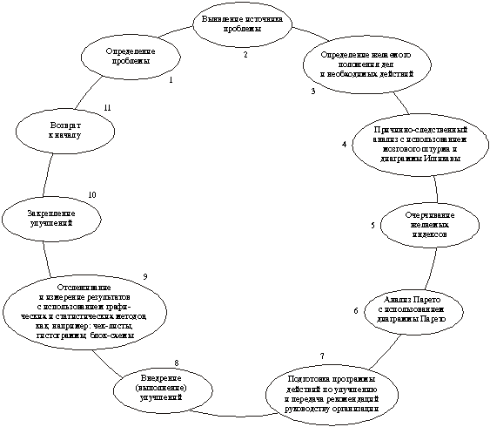

Рисунок 1 – Этапы работы группы по улучшению процессов.

Внедрение TQM - это сложнейшая задача, связанная с принципиально новыми подходами по организации всего процесса производства и предоставления услуг и требующая качественно нового поколения специалистов - менеджеров в области качества. Маркетинговые исследования потребностей организаций и предприятий промышленности в специалистах в области качества показывают постоянно возрастающий спрос в этой области.

В данной работе будут рассмотрено применение основных инструментов управления качеством в разных сферах деятельности организации. Некоторые инструменты будут применены для решения производственных задач, а некоторые найдут применение в экономической сфере.

**3. ПРИМЕНЕНИЕ ИНСТРУМЕНТОВ ВСЕОБЩЕГО УПРАВЛЕНИЯ КАЧЕСТВОМ**

**3.1 Построение причинно - следственной диаграммы,**

**диаграммы Парето.**

Для производства качественной продукции необходимо наиболее важным показателям качества поставить в соответствие различные факторы производства. Затем через воздействие на отрицательные факторы правильно подобранными мерами процесс вводят в стабильное состояние. Для этого важно понимать и контролировать зависимость между характеристиками качества (следствием) и параметрами производства (системой причинных факторов). При этом удобно использовать причинно-следственную диаграмму.

Диаграмма Исикавы (причинно-следственная диаграмма) — инструмент, позволяющий выявить и систематизировать наиболее существенные факторы (потенциальные причины), влияющие на конечный результат (следствие). Многие потенциальные причины сводятся в главные категории и подкатегории так, что обнаруживается сходство со скелетом рыбы. Отсюда это средство также известно, как диаграмма «рыбий скелет». Процесс построения диаграммы Исикавы начинают с описания выбранного показателя качества или связанной с ним проблемы, а именно: в чем ее особенности, где она возникает, когда распространяется и как далеко распространяется. На диаграмме данную проблему или показатель качества (следствие) располагают в прямоугольнике справа. Далее выявляют причинные факторы, являющиеся основными источниками проблем — категории причин (так называемые «большие кости»), наиболее общие из которых: методы, процедуры, процессы, материалы, оборудование, средства измерения, окружающие условия, персонал, руководство, системы данных и информации. Располагают главные категории возможных причин как «притоки» к горизонтальной линии («хребту»), упирающейся в прямоугольник следствия. Затем выявляют вторичные причины, влияющие на главные («средние кости»); определяются причины третьего порядка, влияющие на вторичные причины и т. д. Для поиска причин в случае необходимости проводят активное обсуждение. Наиболее эффективный метод в таком случае — «мозговой штурм».

На диаграмму наносят всю необходимую информацию: ее название, наименование изделия, процесса или группы процессов; имя и данные человека, строившего диаграмму; дату и т. д. После завершения построения диаграммы следующий шаг — распределение причин по степени их важности. Не обязательно все причины, включенные в диаграмму, будут оказывать сильное воздействие на показатель качества. Приведем диаграмму Исикавы для факторов, оказывающих влияние на качество нанесение рисунка на готовую плитку на рисунке 1.

Для выявления причин, оказывающих наибольшее влияние на результаты, удобно использовать диаграмму Парето.

Правило Парето — «универсальный» принцип, который применим во множестве ситуаций, и без сомнения — в решении проблем качества. Идея применения этой диаграммы в области менеджмента качества принадлежит Дж. Джурану, который отметил «универсальное» применение принципа Парето к любой группе причин, вызывающих то или иное последствие, причем большая часть последствий вызвана малым количеством причин. Анализ Парето ранжирует отдельные области по значимости или важности и призывает выявить и в первую очередь устранить те причины, которые вызывают наибольшее количество проблем (несоответствий) [3].

Диаграмма Парето основана на принципе Парето, согласно которому из-за небольшого числа (20%) причин или источников изменчивости процессов зачастую возникает большинство (80%) последствий. Поэтому на практике усилия по решению проблем следует концентрировать на главных источниках проблем. Анализ Парето ранжирует отдельные области по значимости или важности и призывает выявить и в первую очередь устранить те причины, которые вызывают наибольшее количество проблем (несоответствий).

**контроль**

К.К. готовой продукции

**технология**

регламент

Нанесение ветрозы

Контроль в процессе производства

Обжиг

Входной контроль

Сушка

**Качество нанесения рисунка**

**на плитку**

Оператор

Станок нанесения ветрозы

Мастика

Станок сериографии

Ветроза

Переводчик рисунка

Сушильный шкаф

Готовая плитка

Ветрозник

Печь обжига

Витромассник

**Оборудование**

**Сырье**

**Персонал**

Рисунок 1 – Диаграмма Исикавы «Качество нанесения рисунка»

Диаграмма Парето строится в прямоугольной системе координат, на которой по оси абсцисс отложены причины возникновения проблем качества в порядке убывания вызванных ими проблем, а по оси ординат – в количественном выражении сами проблемы, причём как в численном, так и в накопленном (кумулятивном) процентном выражении. Построим диаграмму Парето для нашего производства по данным, приведенных в таблице 1 и представим на рисунке 2.

Таблица 1

|  |  |  |  |  |
| --- | --- | --- | --- | --- |
| **Виды дефектов** | **Количество** | **Сумма кол** | **%несоотв** | **сумма %** |
| Деформация | 45 | 23 | 19,56522 | 19,56522 |
| Холодный треск | 39 | 62 | 16,95652 | 36,52174 |
| Скол глазури | 30 | 92 | 13,04348 | 49,56522 |
| Слипыш | 20 | 112 | 8,695652 | 58,26087 |
| Разнотон | 17 | 129 | 7,391304 | 65,65217 |
| Мушки | 15 | 144 | 6,521739 | 72,17391 |
| Дефект по декору | 13 | 157 | 5,652174 | 77,82609 |
| Наколы | 12 | 169 | 5,217391 | 83,04348 |
| Царапины | 10 | 179 | 4,347826 | 87,3913 |
| Матовость | 8 | 187 | 3,478261 | 90,86957 |
| Подтек | 6 | 193 | 2,608696 | 93,47826 |
| Смещение декора | 6 | 199 | 2,608696 | 96,08696 |
| Прыщ | 5 | 204 | 2,173913 | 98,26087 |
| Прочие | 4 | 208 | 1,73913 | 100 |
| Итого | 230 |  | 100 |  |

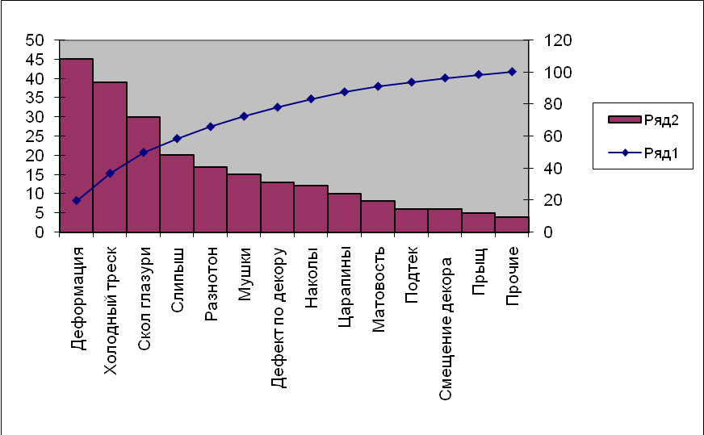

Рисунок 2 – Анализ Парето по видам дефектов

Проведя анализ мы можем сделать вывод, что 70 процентов брака дают следующие виды брака:

-деформация;

-холодный треск;

-скол глазури;

-слипыш;

-разнотон.

**3.2 Построение контрольных карт Шухарта.**

Контрольные карты качества служат для постоянного контроля за тем, чтобы процесс оставался статистически подконтрольным.

Для контроля по качественному признаку используют: Х-карты для подсчета числа дефектов на единицу товарной продукции; U-карты для подсчета числа дефектов на условную единицу. В обоих случаях исходным распределением является распределение Пуассона, если допустить, что последовательность дефектов имеет пуассоновский процесс. (Распределение Пуассона часто аппроксимируют нормальным законом.)

Число дефектных изделий в выборке можно применить непосредственно в качестве контрольной величины или разделить ее на объем выборки и получить долю дефектных изделий. В первом случае работают с X-картами, во втором – с P-картами. В обоих случаях исходным будет биномиальное распределение, так как выборка берется из текущего процесса производства и поэтому генеральная совокупность бесконечна. (Биномиальное распределение также часто аппроксимируют нормальным.)

Построим контрольную карту по количеству бракованных изделий в партии (изделия, на которых не пропечатался рисунок). Так как объем партии непостоянен, то лучше всего использовать Р-карту. Для ее построения будем использовать данные, предварительно рассчитанные в Excel и представленные в таблице 2.

Таблица 2

|  |  |  |  |
| --- | --- | --- | --- |
| **№ выборки** | **Количество  изделий в партии** | **Количество бракованных  изделий** | **Доля бракованных  изделий в  партии,шт** |
| 1 | 200 | 7 | 3,50 |
| 2 | 210 | 8 | 3,81 |
| 3 | 215 | 9 | 4,19 |
| 4 | 220 | 10 | 4,55 |
| 5 | 195 | 4 | 2,05 |
| 6 | 200 | 5 | 2,50 |
| 7 | 190 | 5 | 2,63 |
| 8 | 195 | 5 | 2,56 |
| 9 | 195 | 5 | 2,56 |
| 10 | 220 | 10 | 4,55 |
| 11 | 225 | 9 | 4,00 |
| 12 | 220 | 9 | 4,09 |
| 13 | 190 | 4 | 2,11 |
| 14 | 230 | 10 | 4,35 |
| 15 | 225 | 9 | 4,00 |
| 16 | 195 | 6 | 3,08 |
| 17 | 200 | 7 | 3,50 |
| 18 | 220 | 8 | 3,64 |
| 19 | 210 | 8 | 3,81 |
| 20 | 220 | 9 | 4,09 |
| 21 | 195 | 4 | 2,05 |
| 22 | 200 | 5 | 2,50 |
| 23 | 200 | 5 | 2,50 |
| 24 | 225 | 9 | 4,00 |
| 25 | 200 | 6 | 3,00 |
|  |  | ср.значение | 3,34 |
|  |  | ст.отклонение | 0,81 |

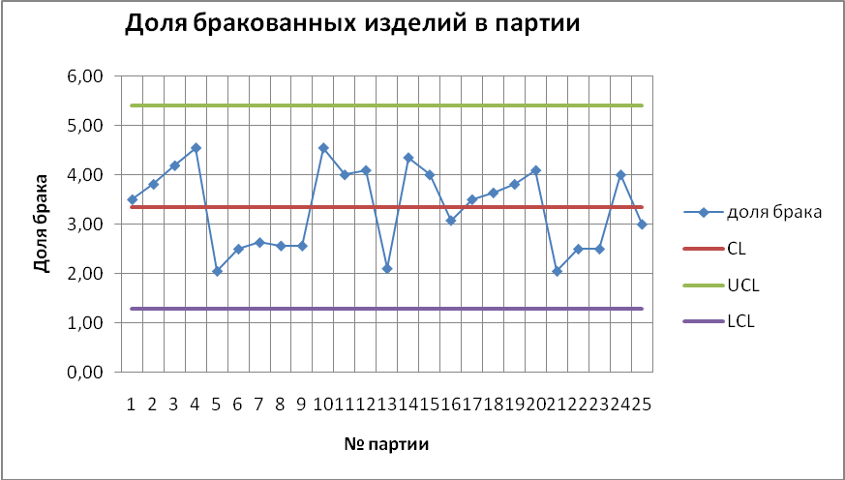

Рисунок 4 – Р-карта по доли бракованных изделий в партии.

Проведя анализ карты можно сделать вывод, что процесс стабилен.

Построим карту средних значений и размахов. Для построения используем данные о количестве бракованной продукции, полученной в каждой бригаде за день. Всего 4 бригады. Данные для анализа представлены в таблице 5.

Таблица 3

|  |  |  |  |  |  |  |
| --- | --- | --- | --- | --- | --- | --- |
| **№  выборки** | **х1** | **х2** | **х3** | **х4** | **xср** | **R** |
| 1 | 2 | 2 | 4 | 6 | 3,5 | 4 |
| 2 | 1 | 4 | 3 | 2 | 2,5 | 3 |
| 3 | 4 | 5 | 4 | 3 | 4 | 2 |
| 4 | 3 | 1 | 3 | 4 | 2,75 | 3 |
| 5 | 4 | 2 | 5 | 2 | 3,25 | 3 |
| 6 | 5 | 3 | 4 | 4 | 4 | 2 |
| 7 | 2 | 3 | 4 | 1 | 2,5 | 3 |
| 8 | 6 | 2 | 3 | 3 | 3,5 | 4 |
| 9 | 4 | 4 | 5 | 4 | 4,25 | 1 |
| 10 | 3 | 3 | 5 | 4 | 3,75 | 2 |
| 11 | 4 | 4 | 4 | 5 | 4,25 | 1 |
| 12 | 3 | 4 | 3 | 5 | 3,75 | 2 |
| 13 | 2 | 3 | 3 | 5 | 3,25 | 3 |
| 14 | 1 | 3 | 4 | 4 | 3 | 3 |
| 15 | 3 | 2 | 3 | 4 | 3 | 2 |
| 16 | 4 | 1 | 6 | 6 | 4,25 | 5 |
| 17 | 5 | 6 | 4 | 5 | 5 | 2 |
| 18 | 3 | 4 | 3 | 4 | 3,5 | 1 |
| 19 | 4 | 2 | 4 | 3 | 3,25 | 2 |
| 20 | 2 | 2 | 5 | 4 | 3,25 | 3 |
| 21 | 4 | 4 | 4 | 4 | 4 | 0 |
| 22 | 5 | 4 | 3 | 3 | 3,75 | 2 |
| 23 | 6 | 3 | 2 | 5 | 4 | 4 |
| 24 | 5 | 2 | 4 | 2 | 3,25 | 3 |
| 25 | 4 | 1 | 5 | 3 | 3,25 | 4 |

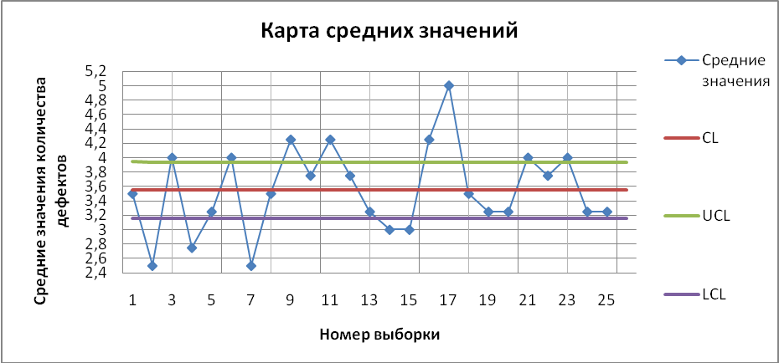

Рисунок 5 – Контрольная карта средних значений.

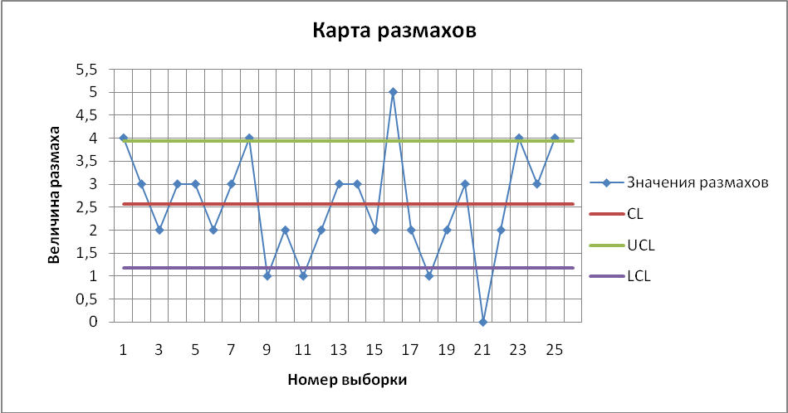

Рисунок 6 – Контрольная карта размахов.

Анализ Х-карты говорит о разладке критического характера процесса производства продукции и о необходимости срочно принять серьезные меры по исправлению неполадок. Анализ R -карты выявил менее критичный разлад.

**3.3 Выявление основных факторов в системе управления качеством методом главных компонент.**

Под качеством продукта понимается совокупность характеристик, относящихся к его способности удовлетворять установленные и предполагаемые потребности потребителя.

Задача производителя состоит в том, чтобы с помощью различных методов преобразовать требования потребителя в инженерные характеристики продукта. Именно в этом заключается главная задача производителя на первой фазе планирования продукта – делать правильные вещи, т.е. выпускать в последующем продукцию, необходимую потребителю с требуемыми им параметрами качества.

Существует множество характеристик с точки зрения потребителя, которые необходимы для высокого качества товара и множество характеристик, с точки зрения производителя, которые составляют качество продукта. Пересечение этих двух множеств – характеристики, значимые для потребителя и присутствующие в продукте.

Нужно внимательно отслеживать факторы, которые важны для удовлетворения потребителя, и принимать меры по улучшению характеристик продукта.

Рассмотрим характеристики качества плитки, предъявляемые потребителем, на конкретном примере. При проведении опроса выяснилось, что большинство людей руководствуются следующими требованиями:

— стоимость плитки;

— дизайн плитки (по 10-бальной шкале);

— масса;

— долговечность (по 10-бальной шкале).

Вышеуказанные требования потребителей сведены в таблицу 4.

Таблица 4

|  |  |  |  |  |
| --- | --- | --- | --- | --- |
| Тип | Стоимость плитки,руб. | Дизайн плитки (по 10-бальной шкале) | Долговечность (по 10-бальной шкале). | Масса, гр. |
| 1 | 40(1,6) | 9(1) | 8(1) | 600(1) |
| 2 | 30(1,2) | 6(0,7) | 6(0,75) | 550(0,92) |
| 3 | 25(1) | 5(0,6) | 5(0,63) | 400(0,67) |
|  | min | max | max | max |

С помощью статистических методов оценки произведём выбор продукта, с различными показателями качества.

Матрица показателей имеет вид:



Среднее значение по каждому столбцу:



Среднеквадратичные ошибки:



Ковариационная матрица:



Определение собственных чисел ковариационной матрицы:



Степень влияния главной компоненты в процентном отношении:



Главная компонента влияет на 96,86 %.

Определение собственного вектора для главной компоненты:



Значения элементов показателей собственного вектора указывает на степень влияния показателя по абсолютной величине.

По матрице X рассчитываем корреляционную матрицу:



Определение собственных чисел корреляционной матрицы:



**3.4 АВС-анализ объемов продаж в магазинах.**

Идея метода АВС анализа строится на основании принципа Парето: «за большинство возможных результатов отвечает относительно небольшое число причин», в настоящий момент более известного как «правило - 20 на 80».

Данный метод анализа получил большое развитие, благодаря своей универсальности и эффективности. Результатом АВС анализа является группировка объектов по степени влияния на общий результат.

Рекомендуемое распределение:

Группа А – объекты, сумма долей с накопительным итогом которых, составляет первые 50 % от общей суммы параметров.

Группа В – следующие за группой А объекты, сумма долей с накопительным итогом которых, составляет от 50 % до 80 % от общей суммы параметров.

Группа С – оставшиеся объекты, сумма долей с накопительным итогом которых, составляет от 80 % до 100 % от общей суммы параметров.

Осуществим АВС-анализ , имея данные по объемам продаж в центрах продаж для выявления лидирующих магазинов. Анализ будем проводить по 15 магазинам. Анализ представлен в таблице 5.

Таблица 5

|  |  |  |  |  |  |  |  |  |
| --- | --- | --- | --- | --- | --- | --- | --- | --- |
| **№** | **Наимено-**  **вание** | **Объем продаж за январь** | **Объем продаж за февраль** | **Объем продаж за март** | **ИТОГО за 1 квартал** | **Доля в обороте** | **Доля в обороте с накопительным итогом** | **Группа** |
|  | **ВСЕГО** | **1327498,44** | **129155,00** | **129535** | **1586188,44** | **100,00%** |  |  |
| 1 | Центр 4 | 91666,67 | 9058,33 | 9041,67 | 109766,67 | 6,92% | **6,92%** | **А** |
| 2 | Центр 13 | 89236,11 | 8994,33 | 8983,67 | 107214,11 | 6,76% | **13,68%** | **А** |
| 3 | Центр 7 | 88541,67 | 8930,33 | 8925,67 | 106397,67 | 6,71% | **20,39%** | **А** |
| 4 | Центр 1 | 88484,67 | 8866,33 | 8867,67 | 106218,67 | 6,70% | **27,08%** | **А** |
| 5 | Центр 6 | 88427,67 | 8802,33 | 8809,67 | 106039,67 | 6,69% | **33,77%** | **А** |
| 6 | Центр 2 | 88370,67 | 8738,33 | 8751,67 | 105860,67 | 6,67% | **40,44%** | **A** |
| 7 | Центр 9 | 88313,67 | 8674,33 | 8693,67 | 105681,67 | 6,66% | **47,11%** | **A** |
| 8 | Центр 3 | 88256,67 | 8610,33 | 8635,67 | 105502,67 | 6,65% | **53,76%** | **В** |
| 9 | Центр 8 | 88199,67 | 8546,33 | 8577,67 | 105323,67 | 6,64% | **60,40%** | **В** |
| 10 | Центр 11 | 88142,67 | 8482,33 | 8519,67 | 105144,67 | 6,63% | **67,03%** | **В** |
| 11 | Центр 5 | 88085,67 | 8418,33 | 8461,67 | 104965,67 | 6,62% | **73,64%** | **B** |
| 12 | Центр 14 | 88028,67 | 8354,33 | 8403,67 | 104786,67 | 6,61% | **80,25%** | **С** |
| 13 | Центр 10 | 87971,67 | 8290,33 | 8345,67 | 104607,67 | 6,59% | **86,84%** | **С** |
| 14 | Центр 12 | 87914,67 | 8226,33 | 8287,67 | 104428,67 | 6,58% | **93,43%** | **С** |
| 15 | Центр 15 | 87857,67 | 8162,33 | 8229,67 | 104249,67 | 6,57% | **100,00%** | **С** |

Результирующая таблица будет иметь вид, представленный в таблице 6.

Таблица 6

|  |  |  |  |  |
| --- | --- | --- | --- | --- |
|  | **Объем продаж** | **доля** | **накопленный %** | **кол-во маг.** |
| **Группа А** | **747179,11** | **47,11%** | **47,11%** | **7** |
| **Группа В** | **420936,67** | **26,54%** | **73,64%** | **4** |
| **Группа С** | **418072,67** | **26,36%** | **100,00%** | **4** |
| **ИТОГО** | **1586188,444** | **100,00%** |  | **15** |

Используя таблицу 6 построили диаграмму Парето и представили на рисунке 7.

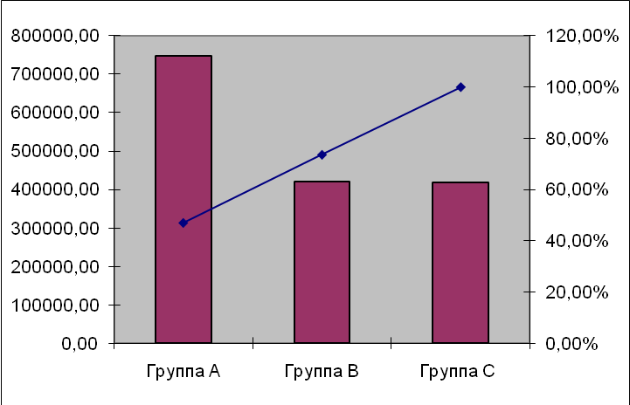

Рисунок 7 – Диаграмма Парето по объемам продаж в магазинах.

**3.5 Индексный метод анализа.**

Одним из методов, позволяющих проанализировать изменение затрат, связанных с изменением качества продукции, является индексный метод. Сложность его применения заключается в том, что оба признака должны быть выражены количественно. Качество же не всегда имеет количественное значение и не всегда может быть описано словесно, например, продукция, пригодная и не прошедшая сертификацию, соответствующая и не соответствующая техническим условиям и др.

Если показатель качества имеет числовые характеристики, то при построении индексов их можно использовать как веса затрат. В противном случае весами может служить количество элементов конструкции изделия, количество деталей, узлов, изделий. Рассмотрим применение метода, используя данные по расходу молока при производстве сметаны по плану и фактические данные.

Таблица 7

|  |  |  |  |
| --- | --- | --- | --- |
| **По плану** | | **Фактически** | |
| **Расход готовой плитки на декоративные элементы, шт** | **Стоимость продукции, руб на ед** | **Расход готовой плитки на декоративные элементы, шт** | **Стоимость продукции, руб на ед** |
| 110 | 3000 | 100 | 3100 |
| 100 | 2500 | 97 | 2900 |
| 95 | 2200 | 92 | 2300 |
| 115 | 3100 | 114 | 3150 |
| 112 | 3095 | 110 | 3100 |
| 111 | 3010 | 105 | 3015 |
| 90 | 2100 | 87 | 2150 |
| 85 | 2000 | 80 | 2100 |
| 120 | 3500 | 110 | 3600 |
| 113 | 3100 | 108 | 3200 |
| ∑=**1051** | ∑=**27605** | ∑=**1003** | ∑=**28615** |

Затраты на производство сметаны по сравнению с планом без учета изменения его расхода возросли на 3,66%:

(28615 – 27605)/27605 · 100% = 3,66%.

Однако из таблицы видно, что вследствие уменьшения расхода молока на изготовление изделия его требуется меньше на

100% - 1003/1051 ·100% = 4,57%.

Можно рассчитать индекс затрат с учетом качества и проанализировать влияние на него обоих факторов: изменения расхода нового сырья и его стоимости.



где Iзк – индекс затрат с учетом качества;

qнк – расход нового по качественным характеристикам сырья, нат. ед.;

qск – расход старого по качественным характеристикам сырья, нат. ед.;

zнк – затраты (стоимость) нового сырья, руб на ед.;

zск – затраты (стоимость) старого сырья, руб на ед.;

,



– индекс, учитывающий изменение качества сырья, без изменения его стоимости;

,



- индекс, учитывающий изменение затрат на продукцию, с учетом изменения качества сырья.

Iзк=0,987

Таким образом, с учетом потребления более качественного сырья индекс затрат с учетом качества составил 98,7%, т.е. затраты снизились по сравнению с планом на 1,3% (100,0% – 98,7%).

За счет снижения расхода молока по сравнению с планом изменение составило:

Ik=0,953

Таким образом, снижение составило 4,7% (100,0% – 95,3%).

Изменение же стоимости нового качественного сырья, вызванное повышением трудоемкости его обработки и оплаты трудозатрат, равняется:

Iz=1,035

Т.е. стоимость материала повысилась на 3,5% (103,5% – 100,0%).

**3.6 Проведение функционально-стоимостного анализа.**

Функционально-стоимостной анализ (ФСА) является инструментом управления затратами, который, в отличие от других методик, строится на изучении функций объекта и последующем анализе этих функций с целью минимизации затрат на ее реализацию. В исследованиях отечественных и зарубежных экономистов можно встретить множество вариантов классификаций ФСА, но основными из них являются следующие.

По моменту проведения исследования на этапе жизненного цикла наблюдаемого объекта:

а) Объекты находятся на стадии разработки. Цель ФСА – формирование стоимостных характеристик объекта.

б) Объекты уже созданы или введены в действие. Цель ФСА - улучшение стоимостных характеристик объекта.

По предмету исследования: а) ФСА продуктов; б) ФСА процессов.

Проблемы проведения ФСА продуктов достаточно подробно рассмотрены в различных литературных источниках. Кроме того, трансформация функций продукта очень часто связана с большими издержками на изменение конструкции изделия, технологических процессов, вследствие чего отрицательный эффект от увеличения затрат может превысить положительный эффект от проведения ФСА. Поэтому ФСА продуктов мы подробно рассматривать не будем, а данный раздел посвятим исследованию ФСА процессов (а именно, ФСА бизнес-функций хозяйствующего субъекта), потому что его проведение связано с более низкими затратами по сравнению с ФСА продуктов, а положительный эффект от внедрения может быть, гораздо выше.

ФСА бизнес-функций хозяйствующего субъекта является одной из методик, позволяющей эффективно управлять накладными затратами как на оперативном, так и на стратегическом уровне.

В настоящее время в зарубежных странах с развитой рыночной экономикой на основе ФСА разработана целая концепция управления затратами ABC (activity based costing) - management. ABCM - это теория потребления ресурсов, обеспечивающая эффективное управление затратами. Здесь внимание акцентируется не на том, чтобы распределить накладные расходы по заказам, а на том, чтобы определить операции, потребляющие ресурсы. После определения данных операций разрабатываются программы управления этими ресурсами. В результате достигается более рациональное распределение ресурсов компании вследствие снижения уровня накладных расходов.

На предприятии использование метода ФСА преследует две основные цели:

а) Снижение накладных расходов предприятия. Как было показано выше, традиционные системы управления затратами в большей степени ориентированы для контроля за прямыми переменными издержками, но плохо адаптированы для управления постоянными накладными расходами. При использовании ФСА достигается непосредственный контроль причин накладных расходов (носителей издержек), а не самих затрат как таковых, что, в свою очередь, обеспечивает долгосрочный контроль затрат. Данная цель является элементом оперативного уровня управления затратами.

б) Стратегический элемент управления затратами заключается в выявлении возможностей рационализации и совершенствования производственной деятельности предприятия. Это достигается благодаря появившейся возможности менеджеров выявлять направления по улучшению соотношения затраты/полезность для услуг отделов. Основными направлениями по улучшению данного соотношения являются отказ от ненужных бизнес-функций; рационализация существующих бизнес-функций; введение новых бизнес-функций.

Следовательно, ФСА позволяет руководству компании более объективно управлять затратами как на оперативном, так и на стратегическом уровне, оценивая не только их величину, но и причины. Существующие системы управления затратами не дают реального представления о затратах на инспектирование, хранение, перемещение и т.д. Схематическое изображение потоков деятельности (бизнес-процессов) и расчет затрат по бизнес-функциям дают руководству представление обо всей массе понесенных затрат и о лишних затратах, которые продолжает нести хозяйствующий субъект.

По своей сути ФСА подобен традиционной (позаказной) системе распределения накладных расходов, но имеет два существенных отличия:

При распределении накладных расходов в качестве базы редко используется труд основных производственных рабочих.

Накладные расходы рассматриваются как совокупность статей, имеющих различные значения для функционирования предприятия, и различные базы распределения.

Сама процедура проведения ФСА включает следующие стадии:

1. Определение бизнес-функций предприятия.

При выделении бизнес-функций основных и вспомогательных бизнес-процессов и распределении затрат внутри них, необходимо следовать следующим принципам. Во-первых, выделяются те бизнес-функции, на которые приходится большая или быстро растущая часть расходов или активов. Напротив, бизнес-функции, имеющие небольшую или слабо меняющуюся долю расходов или активов фирмы, могут быть объединены в более широкие категории. Во-вторых, бизнес-функции, затраты которых ведут себя по-разному, должны рассматриваться отдельно. Те же бизнес-функции, которые имеют одинаковые закономерности поведения затрат, могут быть объединены в одну группу. В-третьих, важным критерием для выделения бизнес-функций является поведение конкурентов. Если конкуренты выполняют ту или иную деятельность по-другому, то она должна рассматриваться отдельно. Это объясняется тем, что различия между конкурентами могут привести к тому, что данная бизнес-функция окажется источником конкурентного преимущества или недостатка. Необходимо заметить, что процесс выделения бизнес-функций хозяйствующего субъекта может потребовать нескольких итераций, поскольку не всегда сразу ясны закономерности поведения затрат. Кроме того, в стратегическом анализе затрат часто полезен эвристический подход и умение делать приблизительные оценки при распределении расходов и активов между бизнес-функциями, особенно когда для получения требуются большие затраты.

2. Создание для каждой бизнес-функции центра затрат.

3.Определение факторов затрат (носителей издержек) для каждой конкретной бизнес-функции хозяйствующего субъекта. Термин "носитель издержек" используется для обозначения событий, от которых зависит величина затрат бизнес-функции. Например, количество принятых заказов для отдела маркетинга и сбыта, количество заказов на закупку для отдела снабжения, количество производственных периодов для затрат на наладку оборудования.

Перенесение затрат с бизнес-функций на созданные продукты.

Проведение анализа накладных расходов и разработка мероприятий по сокращению их уровня.

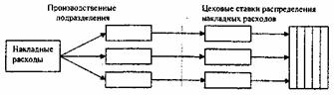

Рисунок 7 — Традиционная модель распределения накладных расходов

шаг I - Накладные расходы распределяются по производственным подразделениям;

шаг 2 - Накладные расходы распределяются на продукты

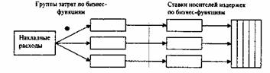

Рисунок 8 — Система ФСА (распределение затрат по функциям)

шаг 1 - Накладные расходы распределяются по бизнес-функциям (центрам затрат);

шаг 2 - Накладные расходы распределяются на продукты с использованием ставок носителей издержек.

Следовательно, на практике ФСА использует множество носителей издержек в качестве баз распределения, в то время как традиционная система использует максимум две базы, находящихся в тесной взаимосвязи с объемом производства. Однако, как показывает практика, при использовании базы распределения на основе объема производства на продукты с большим объемом будет распространяться большая часть накладных расходов, не учитывая сложность и комплексность производства, следовательно, объемоемкие продукты будут субсидировать малоемкие. Как показывает ФСА, иногда более существенное влияние на затраты оказывают факторы, не связанные с объемом производства, например, ассортимент продукции, сложность и комплексность производства [3]. Следующий пример иллюстрирует данную закономерность. Приведем пример проведения функционально-стоимостного анализа.

Таблица 8

|  |  |  |  |  |
| --- | --- | --- | --- | --- |
| **Показатели** | **Продукты** | | | **Итого** |
| **Декоративные элементы**  **(Х)** | | **Декоративная плитка**  **(У)** |
| **Количество машино-часов на ед. продукции** | 1,5 | | 1,5 | - |
| **Количество прямых трудо-часов на ед. продукции** | 3 | | 3 | - |
| **Объем производства, шт.** | 1500 | | 15000 | 16500 |
| **Общее количество машино-часов** | 2250 | | 22500 | 24750 |
| **Общее количество прямых трудо-часов** | 4500 | 45000 | | 49500 |
| **Количество заказов на продукцию** | 20 | | 45 | 65 |
| **Количество циклов организации производства** | 30 | | 50 | 80 |

Таблица 9 — информация о распределении производственных накладных расходов по основным бизнес-функциям предприятия

Таблица 9

|  |  |
| --- | --- |
| **Производственные накладные расходы, руб.** | **345200** |
| В т. ч. связанные с обеспечением объема производства, связанные с реализацией продукции связанные с организацией производства | 257000;  37800;  50400 |

Решение на основе данных традиционной модели распределения затрат.

а) Определяем коэффициент распределения накладных расходов на основе прямых трудо-часов или машино-часов (данные методы являются абсолютно равносильными): 345200/49500=6,97 руб. или 345200/24750=14,07.

б) Определяем накладные расходы на единицу изделия.

X: 6,97x3 =20,91 руб. или 14,07x1,5=20,91 руб.;

Y: 6,97x3=20,91 руб. или 14,07x1,5=20,91 руб.

в) Определяем общие накладные расходы, распределенные на продукты.

X: 20,91 x1500=31365 руб.;

Y: 20,91x15000=313650 руб.

Решение на основе данных ФСА.

Для удобства расчеты целесообразнее произвести в таблице 10:

Таблица 10

|  |  |  |  |
| --- | --- | --- | --- |
| **Показатели** | **Бизнес-функции** | | |
|  | **Обеспечение объема производства** | **Реализация продукции** | **Организация производства** |
| Затраты на бизнес-функции, руб. | 257000 | 37800 | 50400 |
| Затраты по факторам затрат (носителям издержек) | 24750 | 65 | 80 |
| Затраты на единицу фактора затрат, руб. | 10,38 | 581,54 | 630 |
| Затраты, распределенные на продукты: |  |  |  |
| X | **23355** (2250*10,38) | **11630,8** (20*581,54) | **18900** (630*30) |
| Y | **233550(**22500*10,38) | **26169,3**(45*581,54) | **31500** (630*50) |

Таким образом, накладные расходы на единицу продукции составят:

X: (23355+11630,8+18900)1500=35,92 руб.;

Y: (233550+26169,3+31500)15000 =19,4 руб.

Вывод. Расчеты, проведенные на основе данных традиционной модели распределения затрат, показали, что на единицу изделия X и Y приходится одинаковая величина накладных расходов (20,91 руб.), решение же на основе ФСА показало, что на единицу крупносерийного изделия У приходится в 1,9 раза меньше накладных расходов, чем на мелкосерийное изделие X. Такое различие объясняется воздействием на распределение накладных расходов целого ряда факторов, которые не учитывает традиционная модель распределения накладных расходов

В качестве основного инструмента ФСА при анализе накладных расходов можно использовать матрицу отклонений по каждой бизнес-функции и ответственным лицам. Вместе взятые данные отклонения будут определять суммарное отклонение фактических накладных расходов от бюджетных. Косвенно данный показатель позволит оценить уровень производительности труда.

Основными проблемами внедрения ФСА могут явиться трудности психологического характера, связанные с боязнью и нежеланием многих менеджеров внедрять прогрессивные методы управления затратами, а также трудности информационного характера, связанные со слабой степенью развития методологического аппарата по проведению ФСА, недостатком программного обеспечения и средств автоматизации процесса управления затратами.

Однако, как показывает практика, при использовании базы распределения на основе объема производства на продукты с большим объемом будет распространяться большая часть накладных расходов, не учитывая сложность и комплексность производства, следовательно, объемоемкие продукты будут субсидировать малоемкие. Как показывает ФСА, иногда более существенное влияние на затраты оказывают факторы, не связанные с объемом производства, например, ассортимент продукции, сложность и комплексность производства.

**ЗАКЛЮЧЕНИЕ**

Проведен разносторонний анализ деятельности корпорации и в производственной, и в экономической сфере с использованием базовых инструментов контроля и управления качеством. Выявлены причины возникновения бракованной плитки и декоративных элементов в процессе нанесения рисунка, выявлены причины, влияющие на объемы продаж в магазинах корпорации, проанализированы продажи по центрам продаж, выявлены лидеры. В том числе проведены анализы функционально-стоимостным методом, индексным и методом АВС.

**СПИСОК ЛИТЕРАТУРЫ**

1. К. Джиджи, Шесть сигм для «чайников» – М.: «Диалектика», 2008.

2. В.В. Ефимов, Т.В. Барт, Статистические методы в управлении качеством продукции – М.: «КноРус», 2006.

3. И.И. Мазур, В.Д. Шапиро, «Управление качеством» - М.: «Омега-Л», 2006.

4. В.В. Шушерин, Средства и методы управления качеством – Екатеринбург, 2006.